1.Прежде чем сказать что-то, убедитесь, что ребенок готов вас услышать.
Когда вы обращаетесь к ребенку, необходимо обратить на себя его внимание, например, дотронуться до предплечья или руки. Ребенок не услышит вас, если он в это время чем-то занят: играет, ест (жует), ходит в туалет, занят аутостимуляцией. Во всех этих ситуациях ребенок поглощен другим процессом и не сможет воспринять ваше обращение. Готовность услышать обычно выражается сосредоточением взгляда, замиранием, изменением общего тонуса и т.д.).
2. Убедитесь, что ребенок видит ваши глаза и лицо в целом.
Начиная общаться, опуститесь на один уровень с ребенком так, чтобы ваше лицо оказалось в поле его зрения.
3. Постарайтесь говорить мало и не очень быстро.
Общаясь с ребенком необходимо говорить четко, ясно, коротко и простыми словами, при необходимости можно использовать жесты. Обилие слов превращает речь в «шум», на который дети быстро перестают обращать внимание.

Основные правила
родительского взаимодействия с ребенком
1. Активность и самостоятельность ребенка.
Родитель помогает ребенку, а не делает за него. Конечно, сложно наблюдать напряжение и усталость ребенка, но ваша настойчивость и вера в его возможности придают ему силу и успешность.
2. Постоянная упорная тренировка каждый день.
Любое развитие происходит последовательно, оно не терпит скачков и перерывов. Ваша задача — поддержать эту активность, ставя перед ребенком все более сложные цели.
3. Разговаривайте с ребенком во время всех видов деятельности (гигиенические процедуры, одевание-раздевание, еда, игра).
4. Говорите спокойно, в нормальном или замедленном темпе. Убедитесь, что ребенок вас слышит и понимает.
5. Говорите короткими фразами. Задавайте открытые вопросы «Что он делает?» вместо «Он сидит?».
6. Не торопите ребенка, дайте ему некоторое время для ответа или реакции.
7. Обращайте внимание ребенка на звуки и шумы, которые нас окружают (журчание воды, пение птиц за окном, шум машин и т.д.).
8. Повторяйте уже выученные с ребенком слова многократно, добавляйте новые, постепенно расширяя его словарный запас.
9. Проводите занятия в игровой форме. Работа с ребенком должна активизировать речевое подражание, развивать внимание и память. Внимание — это функция, без которой невозможно осуществить никакую целенаправленную деятельность. Ребенок с нарушением внимания не может сосредоточиться даже на интересной игре, отвлекается на любое воздействие (упавшая игрушка, шум ветра за окном и т.п.). Именно поэтому важно создать обстановку, не отвлекающую ребенка, а, напротив, настраивающую его на определенное занятие.

Выбор времени
Занимайтесь с ребенком, когда он бодр и энергичен, не устал, не голоден, когда у вас есть время, энергия и энтузиазм для занятий.
Шум
Некоторые дети могут быть особенно чувствительными к звуковому фону. Особенно это важно для детей, у которых есть проблемы со слухом или речью; ребенок должен сконцентрироваться на том, что вы ему говорите, а шум на заднем плане в таких случаях очень мешает.
Отвлекающие факторы
Перед тем, как начать занятие, очистите стол или пол от ненужных игрушек и посторонних предметов. Положите перед ребенком только те игрушки или учебный материал, которые вам понадобятся в ближайшее время.
Освещение
Хорошее освещение во время занятий важно и для детей, и для взрослых.
Ваша поза во время занятий
Во время занятий или разговора с ребенком всегда садитесь напротив него, чтобы он мог без труда установить с вами зрительный контакт, видеть ваши глаза, рот, выражение лица и понимать, что вы делаете, копировать ваши действия.

Обратите внимание:
Важно не забывать обращаться к ребенку по имени!

Одно и то же имя можно произнести по-разному: Аня, Анна, Анюта, Анечка. Если у ребенка есть трудности восприятия речи, все эти варианты могут показаться ему разными именами. Выберите один-два удобных для вас варианта. Все взрослые, общающиеся с ребенком, должны обращаться к нему именно так.
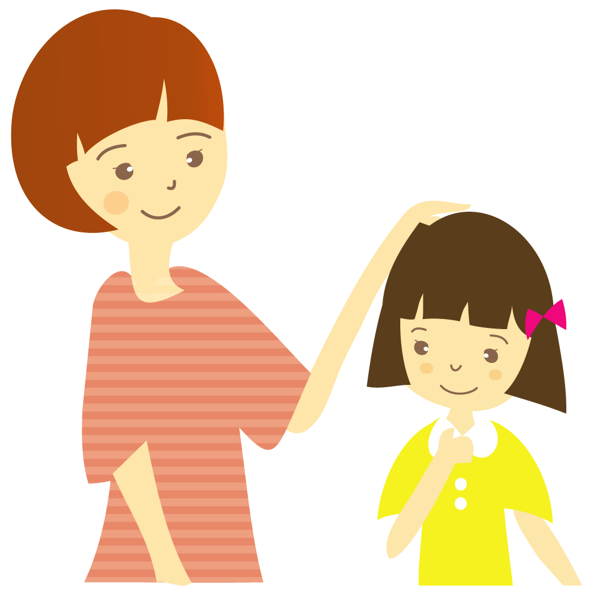
Буклет подготовила:
Белова Юлия Юрьевна
Учитель ГБОУ АО Северодвинская СКОШИ

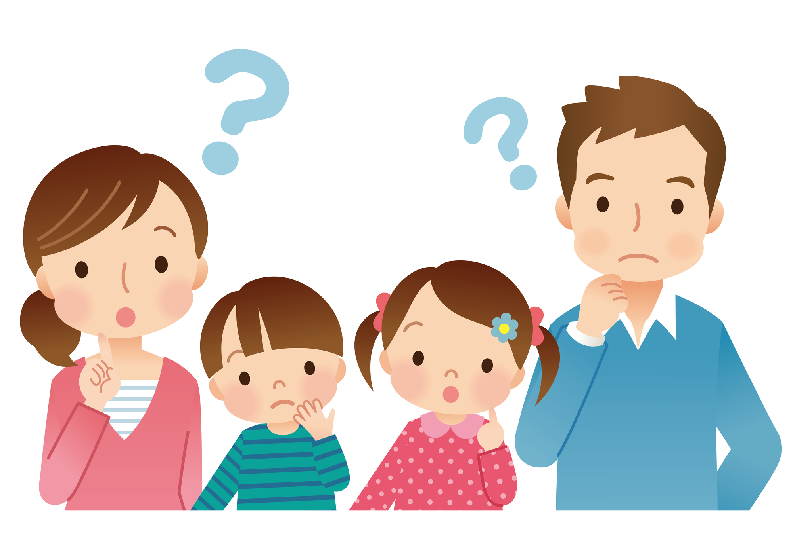

Рекомендации родителям детей
с
тяжелыми множественными
нарушениями развития (ТМНР)

